ООО «Турцентр-ЭКСПО» г. Белгород, ул. Щорса, 64 а, III этаж
Остановка ТРЦ «Сити Молл Белгородский»
www.turcentr31.ru т./ф: (4722) 28-90-40; тел: (4722) 28-90-45; +7-951-769-21-41

Абхазия, ГАГРА, база отдыха «ЭРА 777» (на берегу)
Лето 2023

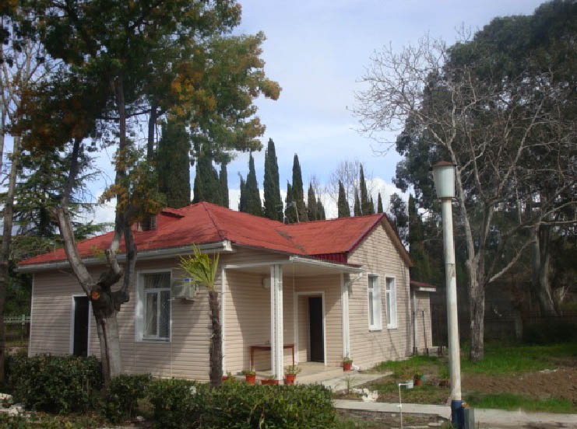
База отдыха "Эра 777" расположена на берегу моря курортного посёлка Цандрипш, Гагрского района. Всего 2 километра отделяют базу отдыха от русско - абхазской границы. Большая, ухоженная, парковая территория засажена великолепными пальмовыми аллеями, украшена фонтанами. Корпуса и коттеджи расположены в непосредственной близости от береговой полосы и утопают в бушующей зелени магнолий, олеандров и кипарисов. Наличие собственного детского городка делает базу отдыха "Эра 777" привлекательным местом для отдыхающих с детьми. На территории имеется своя столовая, бар, кафе, площадка для мини-футбола, волейбольная площадка, дискотека, детский городок, автостоянка. на пляже зонты, душ, водные развлечения.
Размещение: «Эконом» 2-х, 3-х местные номера с удобствами на этаже - в двухэтажных деревянных коттеджах (ТВ, вентилятор, односпальные кровати, прикроватная тумбочка, шкаф, зеркало).

«Стандарт» 2-х, 3-х местные номера с удобствами - в корпусах №1, №3 с балконом и без балкона и в одноэтажном коттедже (WC, душ, умывальник, ТВ, холодильник, кондиционер, односпальные кровати, прикроватная тумбочка, шкаф, зеркало).
Пляж: 20 м– песчано-галечный(собственный). Деревянные лежаки, зонтики (бесплатно).
Питание: в гостинице есть кафе, столовая, 3-х раз. питание по заказной системе ориентировочно -500 руб/день. Обслуживание официантами.
Дети: до 5 лет на одном месте с родителями – 8750 руб., до 12 лет скидка на проезд- 200 руб.

Стоимость тура на 1 человека (7 ночей)
Размещение  Заезды | ЭКОНОМ  2-х, 3-х мест. с удоб. на этаже  (в 2-х этажных деревянных коттеджах) | СТАНДАРТ  2-х, 3-х мест. с удоб.
 |  | в 1-но этажном коттедже | в корпусе №1  на 1 этаже без балкона | с балконом  в корпусе №1 на 2 этаже  и в корпусе №3
29.05.-07.06. | 14700 | 18500 | 19250 | 21500
05.06.-14.06. | 15000 | 19400 | 19850 | 21850
12.06.-21.06. | 15350 | 20250 | 20650 | 22250
19.06.-28.06. | 15650 | 21500 | 21750 | 24300
26.06.-05.07. | 15850 | 21600 | 21950 | 25600
03.07.-12.07. | 16050 | 21700 | 22250 | 26000
10.07.-19.07. | 16250 | 21800 | 22400 | 26200
17.07.-26.07. | 16250 | 21800 | 22400 | 26200
24.07.-02.08. | 16250 | 21800 | 22400 | 26200
31.07.-09.08. | 16250 | 21800 | 22400 | 26200
07.08.-16.08. | 16250 | 21800 | 22400 | 26200
14.08.-23.08. | 16050 | 21700 | 22350 | 26000
21.08.-30.08. | 15850 | 21600 | 22250 | 25900
28.08.-06.09. | 15750 | 21500 | 22050 | 22800
04.09.-13.09. | 15650 | 21400 | 21950 | 25700
11.09.-20.09. | 15550 | 21300 | 21850 | 25600
18.09.-27.09. | 15450 | 21200 | 21750 | 25500

В стоимость входит: проезд на автобусе, проживание в номерах выбранной категории, сопровождение, страховка от несчастного случая. Курортный сбор за доп. плату.

Выезд еженедельно по понедельникам.
Хочешь классно отдохнуть – отправляйся с нами в путь!!!!

